PEDIDO DE PROVIDÊNCIAS Nº 2.527/2020
Conserto de esgoto a céu aberto na Rua Luiz de Brito, nº 327, no Bairro Ouro Branco.
Solicita-se, após os trâmites regimentais, que seja enviada cópia da presente proposição ao Poder Executivo, para que realize as seguintes providências:
Conserto de esgoto a céu aberto na Rua Luiz de Brito, nº 327, no Bairro Ouro Branco.

Novo Hamburgo, 27 de agosto de 2020.
Vereador Felipe Kuhn Braun
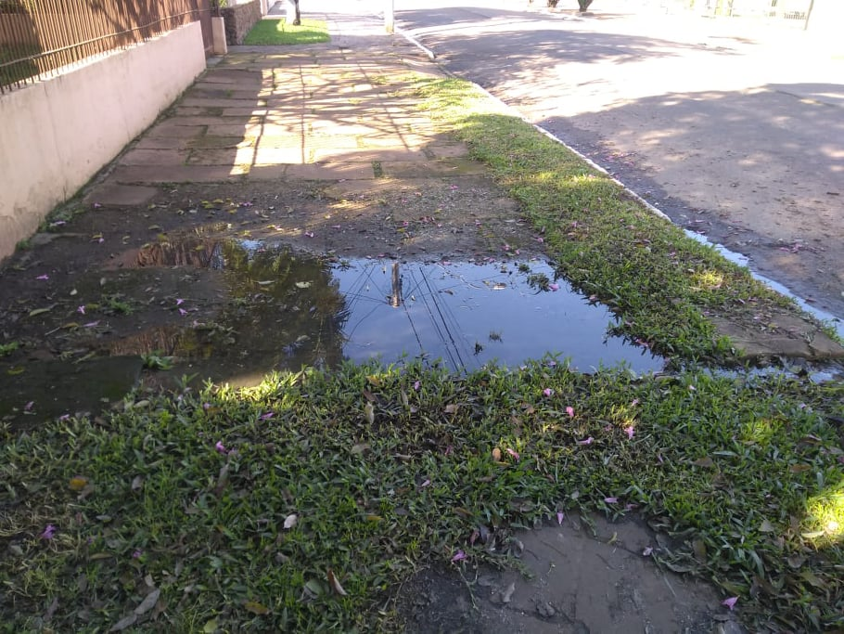

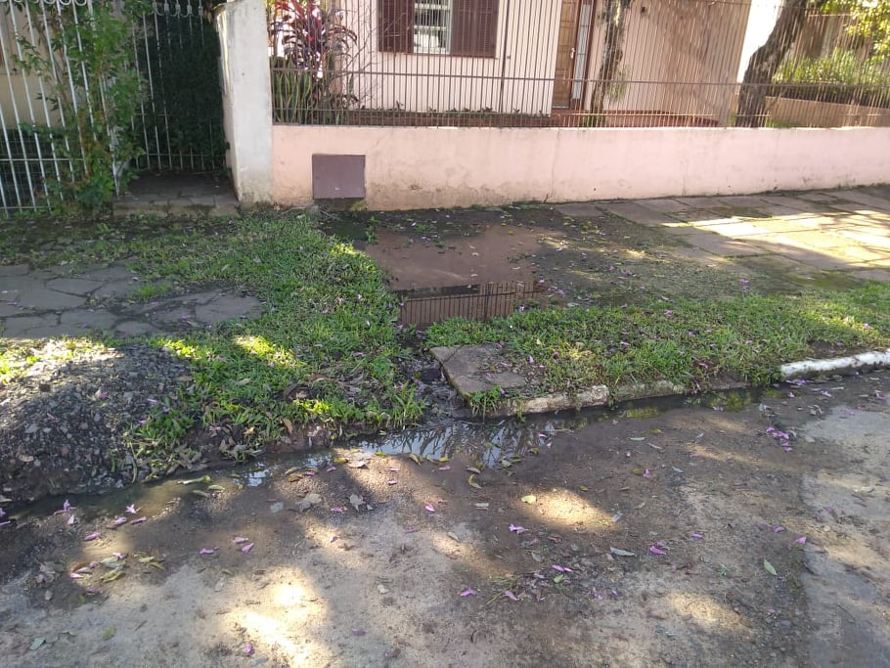

Obs.: redação conforme original do autor.
/SMC

